В3 Найдите площадь фигур , изображенной на клетчатой бумаге с размером клетки 1 см 1 см. Ответ дайте в квадратных сантиметрах.
1) 2) 3)
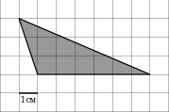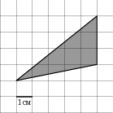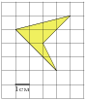
4)Найдите (в см²) площадь фигуры, изображенной на клетчатой бумаге с размером клетки 1 см 1 см (см. рис.).В ответе запишите .
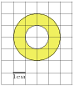.
5.Найдите площадьа) ромба, изображенного на клетчатой бумаге с размером клетки 1 см 1 см (см. рис.) б)площадь фигуры, изображенной на клетчатой бумаге с размером клетки 1 см 1 см (см. рис.). В ответе запишите .
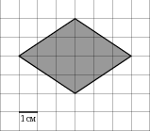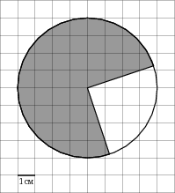
6.Найдите площадь трапеции, параллелограмма, изображенной на клетчатой бумаге с размером клетки 1 см 1 см (см. рис.). Ответ дайте в квадратных сантиметрах.
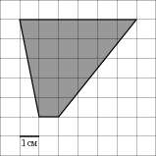 ,.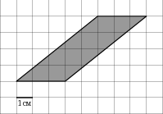
7. Найдите площадь квадрата, если его диагональ равна 1.
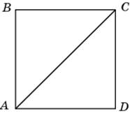

8.Найдите площадь трапеции, вершины имеют координаты (1;1), (10;1), (8;6), (5;6). 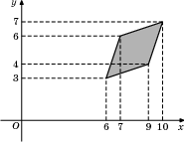
9.Найдите площадь трапеции, вершины имеют координаты (1;1), (10;1), (8;6), (5;6).
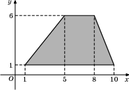
10.Найдите диагональ квадрата, если его площадь равна 2.
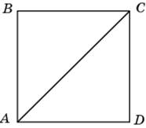
11.Найдите площадь параллелограмма, если две его стороны равны 8 и 10, а угол между ними равен 30.
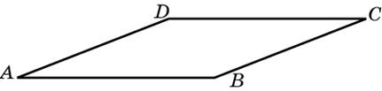
12.Найдите площадь ромба, если его стороны равны 1, а один из углов равен 150. 13.Угол при вершине, противолежащей основанию равнобедренного треугольника, равен 150. Боковая сторона треугольника равна 20. Найдите площадь этого треугольника.
.14Площадь треугольника ABC равна 4. — средняя линия. Найдите площадь треугольника CDE
Рис к №14 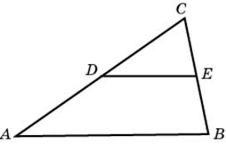 рис к № 15. 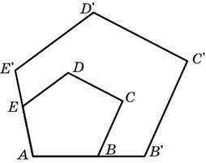
15Периметры двух подобных многоугольников относятся как 3:5. Площадь меньшего многоугольника равна 18. Найдите площадь большего многоугольника.
16.Найдите площадь круга, длина окружности которого равна .
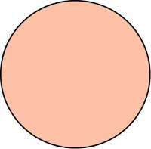
17 Найдите площадь сектора круга радиуса 1, длина дуги которого равна 2.
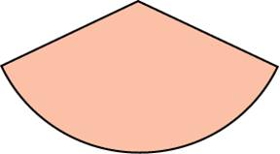
18.Найдите площадь прямоугольника, если его периметр равен 18, а отношение соседних сторон равно 1 : 2.
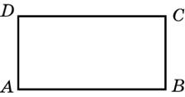
19 Периметр прямоугольника равен 28, а диагональ равна 10. Найдите площадь этого прямоугольника.
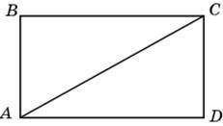
20 Даны два квадрата, диагонали которых равны 10 и 6. Найдите диагональ квадрата, площадь которого равна разности площадей данных квадратов.
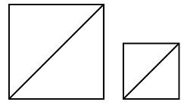

21Параллелограмм и прямоугольник имеют одинаковые стороны. Найдите острый угол параллелограмма, если его площадь равна половине площади прямоугольника. Ответ дайте в градусах.
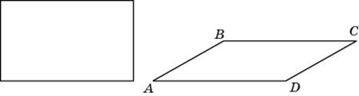
22Во сколько раз площадь квадрата, описанного около окружности, больше площади квадрата, вписанного в эту окружность?
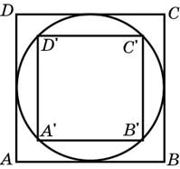
23.Площадь параллелограмма равна 40, две его стороны равны 5 и 10. Найдите большую высоту этого параллелограмма.
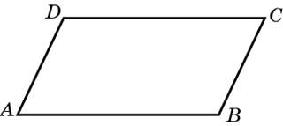
24Найдите площадь ромба, если его высота равна 2, а острый угол 30.
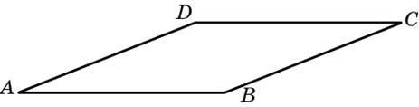
25Площадь ромба равна 6. Одна из его диагоналей в 3 раза больше другой. Найдите меньшую диагональ.
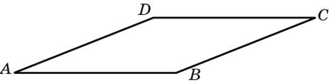

26.Площадь прямоугольного треугольника равна 24. Один из его катетов на 2 больше другого. Найдите меньший катет.
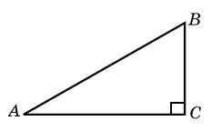
27.Площадь остроугольного треугольника равна . Две его стороны равны и . Найдите угол между этими сторонами. Ответ дайте в градусах.
28.Периметр треугольника равен 12, а радиус вписанной окружности равен 1. Найдите площадь этого треугольника.
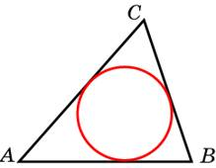
29.Основания трапеции равны 8 и 34, площадь равна 168. Найдите ее высоту.
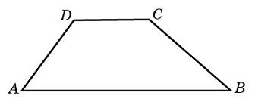
30.Высота трапеции равна 10, площадь равна 150. Найдите среднюю линию трапеции.
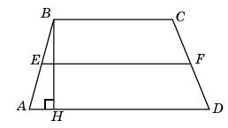
31.Основания равнобедренной трапеции равны 7 и 13, а ее площадь равна 40. Найдите периметр трапеции.
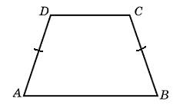
В6 1)В треугольнике ABC угол C равен , . Найдите .

В6 2).В равнобедренном треугольнике ABC с основанием AC боковая сторона AB равна 8, 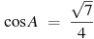.
Найдите высоту, проведенную к основанию.

В6 3) В ромбе угол равен . Найдите угол . Ответ дайте в градусах.

В6. 4)В треугольнике ABC угол C равен ,
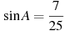.
Найдите .
В6 5) Найдите радиус r окружности, вписанной в четырехугольник ABCD. В ответе укажите .
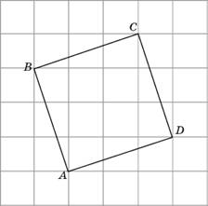
В6 6)Найдите центральный угол , если он на больше вписанного угла , опирающегося на ту же дугу. Ответ дайте в градусах.

B6 7)В треугольнике ABC угол C равен ,
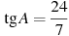.

Найдите .

В9 1) Найдите квадрат расстояния между вершинами и прямоугольного параллелепипеда, для которого , , .
В9 2) Найдите угол прямоугольного параллелепипеда, для которого , , . Ответ дайте в градусах.
В9 3) Высота конуса равна 4, а длина образующей — 5. Найдите диаметр основания конуса.
В94)Площадь боковой поверхности цилиндра равна , а диаметр основания — 1. Найдите высоту цилиндра.
В9 5) Площадь боковой поверхности цилиндра равна , а высота — 1. Найдите диаметр основания.
В9 6)В правильной шестиугольной призме все ребра равны 1. Найдите расстояние между точками и .
В9 7)Найдите расстояние между вершинами и многогранника, изображенного на рисунке. Все двугранные углы многогранника прямые.
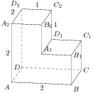
В9 8) Найдите квадрат расстояния между вершинами и многогранника, изображенного на рисунке. Все двугранные углы многогранника прямые.
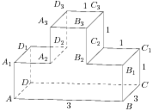
В9 Найдите угол многогранника, изображенного на рисунке. Все двугранные углы многогранника прямые. Ответ дайте в градусах.
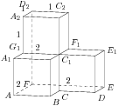
B910)В правильной четырехугольной пирамиде точка — центр основания, вершина, , . Найдите длину отрезка .
В9 11) В правильной треугольной пирамиде — середина ребра , — вершина. Известно, что , а площадь боковой поверхности равна 3. Найдите длину отрезка .

